Bài viết tham gia:
NHỮNG BIỆN PHÁP PHÒNG CHỐNG DỊCH BỆNH
TẠI GIA ĐÌNH VÀ NƠI LÀM VIỆC

Giảng viên: Nguyễn Bạch Cẩm Dung
Công đoàn Khoa May Thời Trang

A.Những biện pháp phòng chống dịch bệnh truyền nhiễm:
I.Bệnh truyền nhiễm:
Bệnh truyền nhiễm là các bệnh có mầm bệnh là các vi sinh vật - virus vi khuẩn, vi nấm, các loại giun sán, ký sinh đơn bào. Các tác nhân vi sinh này có khả năng xâm nhập vào cơ thể người và gây bệnh. Các bệnh sốt virus, cúm, sởi, quai bị, sốt xuất huyết, viêm gan do virut, tay - chân - miệng, thương hàn, viêm màng não... đều không xa lạ với mọi người và được gọi chung là bệnh truyền nhiễm.
Bệnh này gia tăng nhanh trong những năm gần đây và có nguy cơ cao thành các đợt dịch bệnh lớn, đe dọa sức khỏe con người. Thời tiết đang lạnh dần và có những hình thái thất thường. Đây là cơ hội cho các bệnh truyền nhiễm phát triển. Tuy nhiên, điều đáng mừng là hiện bệnh dạng này đã có cách phòng ngừa nhờ những việc vô cùng đơn giản.
1.Tiêm vắc-xin: Là biện pháp chủ động tạo miễn dịch cho người có khả năng bị lây nhiễm khi tiếp xúc với mầm bệnh. Việc tiêm phòng phải được thực hiện khi người còn khỏe mạnh và theo lịch tiêm phòng chung. Tỉ lệ người tiêm phòng càng cao, số người có miễn dịch trong cộng đồng càng lớn và bệnh càng khó lây truyền.
2.Giữ vệ sinh cá nhân: Hàng ngày cần thực hiện rửa tay trước khi ăn và sau khi đi vệ sinh, sau khi tiếp xúc với đồ vật. Giữ vệ sinh răng miệng. Tắm rửa thường xuyên phòng bệnh viêm nhiễm trên da. Rửa tay thường xuyên, đeo khẩu trang khi đi đường và khi đến chỗ đông người. Thường xuyên ngủ màn.
3.Vệ sinh an toàn thực phẩm: Ăn các thức ăn đã nấu chín, uống nước đã đun sôi, đã được lọc hoặc xử lý; bảo quản thức ăn đã chế biến một cách phù hợp (như bảo quản lạnh); ngăn không cho ruồi nhặng đậu vào thức ăn; không dùng chung các dụng cụ chế biến thức ăn sống và thức ăn chín. Các biện pháp này giúp ngăn ngừa các bệnh lây qua đường tiêu hóa như: tả, lỵ, thương hàn...
4.Vệ sinh môi trường: Nhằm ngăn ngừa sự lây truyền của các bệnh lây qua đường tiêu hóa, qua vết đốt côn trùng. Cần loại bỏ chỗ sinh sản của muỗi truyền sốt rét, sốt xuất huyết và các bệnh do muỗi truyền khác. Cung cấp nước sạch cho ăn uống và sinh hoạt. Cần thu gom và xử lý rác thải, xử lý các chất thải của người và động vật hợp vệ sinh. Nuôi cá diệt bọ gậy, phun những hóa chất diệt muỗi, ruồi; loại bỏ các dụng cụ chứa nước và các vật thải rắn để hạn chế nơi sinh sản của muỗi.
5.Sống lành mạnh và quan hệ tình dục an toàn: Sống chung thủy, không quan hệ với người bán dâm, sử dụng bao cao su khi quan hệ tình dục, không tiêm chích ma túy. Sống lành mạnh giúp ngăn ngừa các bệnh lây qua đường tình dục (như giang mai, lậu, HIV,…) và các bệnh lây qua các dịch tiết cơ thể khác (viêm gan B, viêm gan C,…).
Khi bị mắc bệnh truyền nhiễm, người bệnh cần đến khám ở các cơ sở y tế để được chẩn đoán và điều trị phù hợp. Việc điều trị sẽ giúp bệnh nhân chóng hồi phục, tránh diễn biến nặng và tránh nguy cơ tử vong, giảm sự lây truyền bệnh ra cộng đồng.
II, Các cách phòng ngừa để bảo vệ sức khỏe của bản thân và những người xung quanh:

1. Rửa tay đúng cách
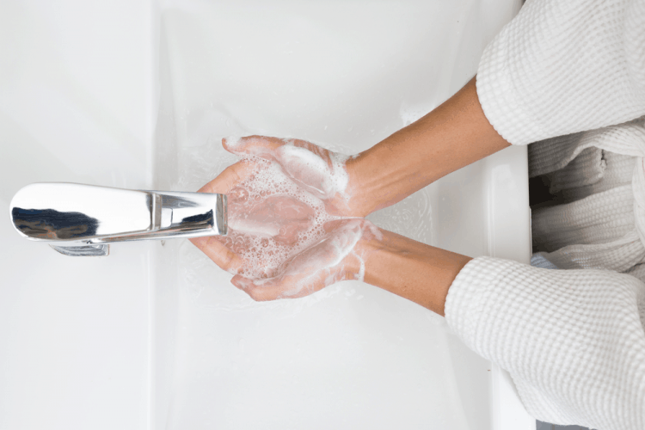
Tùy vào chủng loại và điều kiện môi trường, vi khuẩn có thể sống sót từ vài phút đến vài tháng trên rất nhiều bề mặt khác nhau. Điều này có nghĩa là vi khuẩn gây các bệnh truyền nhiễm xuất hiện rất nhiều trên bàn phím máy tính, công tắc đèn hoặc tay nắm cửa vẫn dùng. Tuy nhiên, có thể phòng chống bệnh truyền nhiễm từ những vi khuẩn này bằng cách rửa tay.
Thói quen rửa tay tuy chỉ là hành động nhỏ nhưng có thể nhiều người vẫn chưa biết cách thực hiện sao cho đúng. Chúng ta nên rửa tay kỹ bằng xà phòng và nước trong ít nhất 20 giây rồi lau khô bằng khăn giấy. Ngoài ra trong khi rửa tay, nên làm đủ 6 bước do Tổ chức Y tế Thế giới (WHO) khuyến nghị.

Những thời điểm nào cần rửa tay?
Không chỉ đúng cách, việc rửa tay còn phải được thực hiện đúng thời điểm. Dưới đây là một số thời điểm “nhất định” phải rửa tay:
- Trước, trong và sau khi chuẩn bị thức ăn.
- Trước khi ăn.
- Trước và sau khi chăm sóc người bệnh, đặc biệt là người mắc các bệnh dễ lây truyền.
- Trước và sau khi điều trị vết cắt, vết thương.
- Sau khi đi vệ sinh, thay tã hoặc rửa ráy cho trẻ đi vệ sinh.
- Sau khi chạm vào động vật, thức ăn gia súc, chất thải động vật.
- Sau khi chạm vào rác.
- Sau khi xì mũi, ho, hắt hơi…
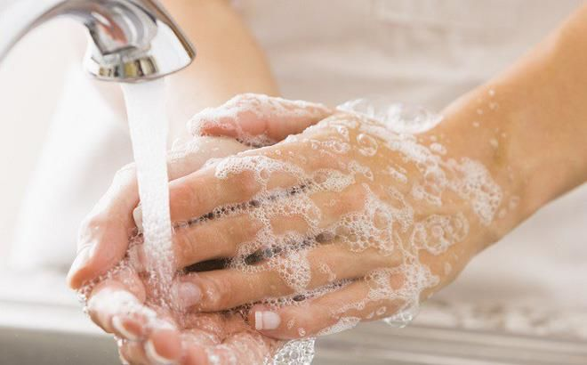
Luôn rửa tay sau mỗi lần đi vệ sinh

Các bước rửa tay đúng cách với xà phòng, nước rửa tay
Nhằm giúp người dân nâng cao sức khỏe, phòng ngừa dịch bệnh, Bộ Y tế đã đưa ra hướng dẫn chi tiết về cách rửa tay với 6 bước như sau:
- Bước 1: Làm ướt tay bằng nước sạch. Bơm từ 3 đến 5ml dung dịch nước rửa tay hoặc chà bánh xà phòng vào lòng bàn tay, sau đó chà hai lòng bàn tay vào nhau.
- Bước 2: Chà lòng bàn tay này lên mu bàn tay kia và ngược lại.
- Bước 3: Chà 2 lòng bàn tay vào nhau, miết mạnh các ngón tay vào các kẽ ngón tay.
- Bước 4: Chà mặt ngoài các ngón tay của bàn tay này vào lòng bàn tay kia.
- Bước 5: Chà ngón tay cái của bàn tay này vào lòng bàn tay kia và ngược lại.
- Bước 6: Chà các đầu ngón tay này vào lòng bàn tay kia và ngược lại. Rửa lại tay bằng nước sạch và lau khô.
Lưu ý: Mỗi động tác chà tay phía trên phải thực hiện ít nhất 5 lần.
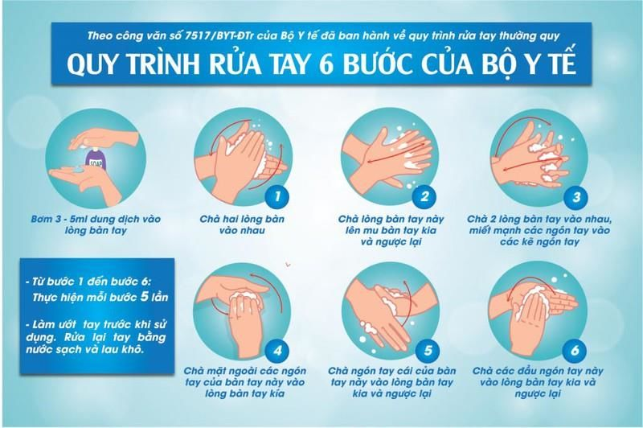

Phòng ngừa virus, vi khuẩn với nước rửa tay khô
Rửa tay với nước sạch và xà phòng hoặc dung dịch rửa tay là cách tốt nhất để diệt khuẩn trên tay. Tuy nhiên, không phải lúc nào chúng ta cũng có thể làm việc này, nhất là khi đang ở bên ngoài. Trong những trường hợp như vậy, một chai nước rửa tay khô sẽ là giải pháp thay thế hữu hiệu.
Nước rửa tay khô (hay dung dịch rửa tay khô) là loại dung dịch rửa tay, sát khuẩn dạng xịt hoặc dạng gel (gel rửa tay khô). Khi sử dụng những sản phẩm này, bạn chỉ việc cho vào tay, thoa đều trong khoảng 30 giây mà không cần rửa lại với nước. Nước rửa tay khô thường được đóng vào chai nhỏ để dễ mang theo ra ngoài và có mùi hương dễ chịu như mùi táo, trà xanh, cam, hoa nhài…
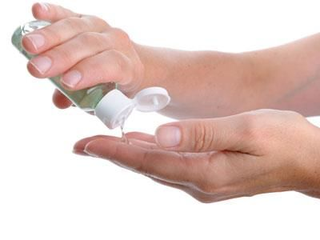
Nước rửa tay khô với nhiều tiện ích khi sử dụng
Nếu không có sẵn nước, bạn có thể dùng gel rửa tay hoặc khăn giấy sát trùng để vệ sinh tay.

2. Không dùng chung đồ cá nhân
Vật dụng cá nhân có thể chứa nhiều các tác nhân lây lan các bệnh truyền nhiễm như vi khuẩn, virus hay nấm. Vậy nên chúng ta không nên dùng chung những vật cá nhân như bàn chải đánh răng, khăn tắm, dao cạo râu, khăn tay hay đồ cắt móng tay.

3. Che miệng khi ho hoặc hắt hơi
Nhiều người cho rằng khi mình không ốm thì không cần che miệng khi ho hoặc hắt hơi. Thế nhưng ở hầu hết các bệnh truyền nhiễm, vi khuẩn gây bệnh đã bắt đầu phát triển từ rất lâu trước khi có bất kỳ triệu chứng nào. Chúng ta có thể lây lan những mầm bệnh này vào trong không khí nếu ho hoặc hắt hơi mà không che miệng.
Để bảo vệ sức khỏe cho bản thân và mọi người cũng như để giữ phép lịch sự, nên luôn che miệng khi ho và hắt hơi. Hãy che miệng bằng cánh tay, tay áo hoặc khuỷu tay thay vì dùng bàn tay.

4. Tiêm phòng các bệnh truyền nhiễm
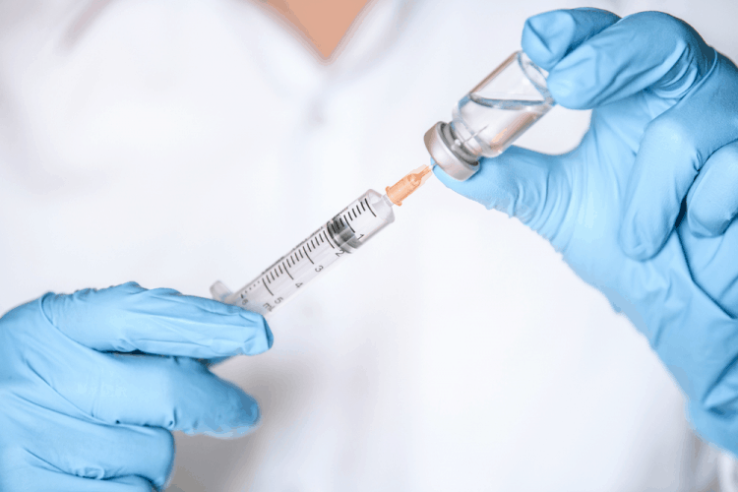
Hệ thống miễn dịch có khả năng “ghi nhớ” các bệnh truyền nhiễm chúng ta đã mắc trước đây. Khi gặp lại các vi khuẩn này, cơ thể sẽ tăng cường sản xuất các tế bào bạch cầu và kháng thể để giúp phòng tránh bệnh.
Dù chưa mắc bệnh truyền nhiễm, vẫn có thể tăng cường khả năng phòng vệ của cơ thể bằng cách tiêm vắc xin. Vắc xin sẽ giúp cơ thể tạo ra kháng thể chống lại một bệnh truyền nhiễm cụ thể nào đó. Khi thực sự gặp virus gây những bệnh này, cơ thể sẽ biết cách phòng tránh tác nhân gây bệnh tốt hơn.
Chúng ta không nên nghĩ việc tiêm chủng chỉ dành cho trẻ em chưa có kháng thể mạnh. Thật ra, lứa tuổi nào cũng cần tiêm chủng một số loại bệnh riêng.

5. Bảo đảm an toàn vệ sinh thực phẩm
Các bệnh truyền nhiễm lây lan qua đường ăn uống thường phát sinh từ thói quen chuẩn bị thức ăn và ăn uống không vệ sinh. Ngoài ra, vi khuẩn gây bệnh trong thực phẩm cũng phát triển nhanh hơn khi để đồ ăn ở nhiệt độ phòng.
Để giữ vệ sinh khi nấu nướng, nên có hai thớt riêng để cắt thực phẩm tươi sống và đồ ăn chín. Hơn nữa, cần giữ khu vực nấu nướng luôn sạch sẽ cũng như rửa trái cây và rau quả kỹ trước khi ăn. Bên cạnh đó, hãy để đồ ăn vào tủ lạnh trong vòng 2 giờ sau khi nấu ăn để làm chậm hoặc ngăn chặn sự phát triển của các vi khuẩn.

6. Cẩn thận lây bệnh khi du lịch
Chúng ta có thể dễ dàng bị lây các bệnh truyền nhiễm khi đi du lịch nếu không cẩn thận khi ăn uống hay sinh hoạt trong chuyến đi.
Khi đi du lịch đến những nơi có nguồn nước không đảm bảo, hãy dùng nước đóng chai để uống và đánh răng thay vì dùng nước từ vòi. Hơn nữa, chỉ nên dùng thực phẩm đã được nấu chín và trái cây đã được gọt vỏ.
Ngoài ra, cũng nên tránh dùng đá viên vì đá có thể được làm từ nguồn nước không vệ sinh. Chúng ta cũng nên cập nhật tất cả các dịch bệnh xuất hiện ở nơi mình tới và tiêm phòng đầy đủ trước khi đi.

7. Không bỏ tay vào mũi hay miệng
Chúng ta có thể vô tình khiến vi khuẩn gây các bệnh truyền nhiễm lây lan nếu có thói quen ngậm tay hay dùng tay ngoáy mũi và dụi mắt. Nhiều vi khuẩn sinh sôi rất nhanh ở môi trường ấm áp, ẩm ướt bên trong mũi cũng như trên các bề mặt phủ chất nhầy như mắt và miệng. Vậy nên, cách đơn giản để ngừa các bệnh truyền nhiễm là không chạm tay vào những khu vực này.

8. Cẩn thận khi nuôi thú cưng
Các bệnh truyền nhiễm lây từ động vật sang người thật ra khá phổ biến. Nếu đang nuôi thú cưng, hãy đưa những con vật này đi kiểm tra sức khỏe và tiêm phòng định kỳ để chắc vật nuôi của mình không mang mầm bệnh. Ngoài ra, cũng nên dọn dẹp chất thải của thú cưng thường xuyên. Tuy nhiên, trẻ em và phụ nữ có thai nên tránh tiếp xúc với những chất thải này.
Các loại động vật hoang cũng có thể mang các mầm bệnh khác nhau như bệnh dại, dịch cúm gia cầm, bệnh dịch hạch và bệnh Lyme. Vậy nên hãy dọn dẹp nhà thường xuyên và sửa lại các lỗ hổng trong nhà để tránh chuột, chim hay các loại động vật khác vào nhà.
9. Luôn cập nhập tin tức dịch bệnh
Chúng ta cần cập nhập tin tức để hiểu rõ hơn về các dịch bệnh đang xuất hiện để có quyết định du lịch hay sinh hoạt hợp lý hơn. Ví dụ có thể tránh du lịch tới những vùng có cúm gia cầm nếu kịp thời cập nhập tin tức về dịch cúm này. Cũng có thể tránh các loại thực phẩm đang bị dịch bệnh tấn công để bảo đảm an toàn thực phẩm.
Các bệnh truyền nhiễm tuy dễ lây lan và khiến chúng ta mệt mỏi nhưng cũng dễ bị ngăn chặn nếu bạn có ý thức bảo vệ sức khỏe. Cách phòng bệnh truyền nhiễm thật ra chỉ là những thói quen nho nhỏ như rửa tay đúng cách, lau dọn nơi ở thường xuyên.

B. Những biện pháp phòng chống dịch bệnh viêm đường hô hấp cấp do vi rút corona
( covic – 19 ) tại gia đình và nơi làm việc:

Bệnh viêm đường hô hấp cấp do chủng mới vi rút Corona ( COVIC – 19 ) là bệnh truyền nhiễm cấp tính, người mắc bệnh có triệu chứng viêm đường hô hấp cấp như: sốt, ho, khó thở.
Bệnh lây truyền qua đường hô hấp do tiếp xúc với dịch tiết mũi họng của người mang bệnh khi nói chuyện, ho hoặc hắt hơi.
Bệnh tiến triển nặng sẽ dẫn đến viêm phổi, suy hô hấp. Nếu không điều trị kịp thời có thể dẫn đến tử vong. Đến nay, bệnh chưa có vắc xin phòng bệnh và thuốc điều trị đặc hiệu.
Để chủ động phòng chống bệnh viêm đường hô hấp cấp do vi rút Corona, Ngành Y tế khuyến cáo cộng đồng thực hiện tốt các biện pháp sau:
- Giữ vệ sinh cá nhân, rửa tay bằng xà phòng và nước sạch.
- Che miệng, mũi khi ho hoặc hắt hơi, đeo khẩu trang ở nơi công cộng.
- Tập thể dục, ăn chín uống chín, ăn đủ chất để tăng cường sức khỏe.
- Thường xuyên lau chùi sàn nhà, tay vịn cầu thang, tay nắm cửa, vệ sinh các đồ vật bằng chất tẩy rửa, xà phòng.
- Tăng cường lưu thông không khí trong phòng bằng việc mở cửa sổ, cửa ra vào, hạn chế dùng điều hòa.
- Tránh tiếp xúc với người có biểu hiện cúm, người có các triệu chứng nghi ngờ mắc bệnh không nên đi du lịch, đến nơi đông người.
- Người bệnh cần đến ngay cơ sở y tế khi có các biểu hiện: sốt, ho, khó thở.
*5 thời điểm phải vệ sinh và quy trình rửa tay thường quy.


